瑞士瑞盟设计作品荣获众多设计大奖
作者：瑞士瑞盟设计 2022-01-19 17:42



南京鼓楼医院
NANJING DRUM TOWER HOSPITAL
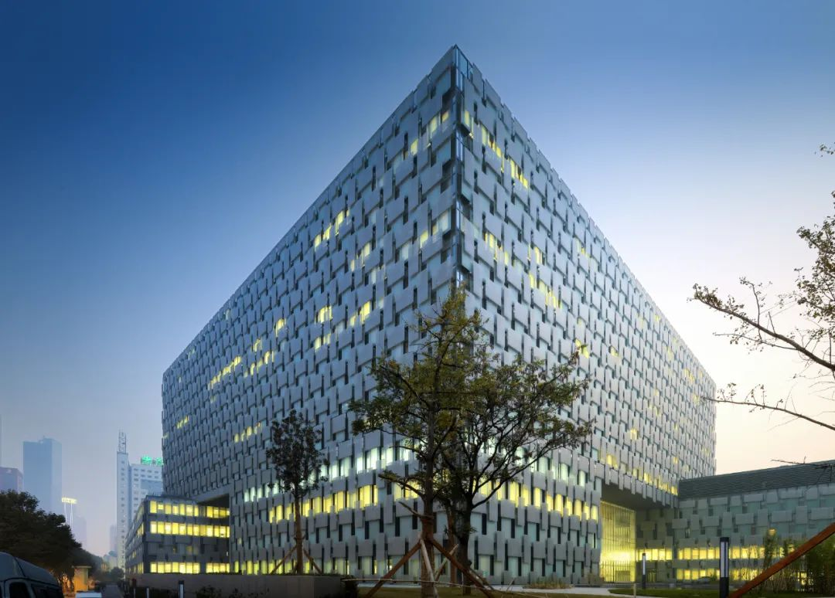

2013 年度省城乡建设系统优秀勘察设计一等奖
2013 英国世界建筑新闻奖 医疗设计优胜奖
2014 中国建设工程鲁班奖
2016 “十二五”全国十佳医院（单体）
2021 2A大洲建筑奖公共建筑银奖

南京公共卫生中心
NANJING PUBLIC HEALTH CENTER
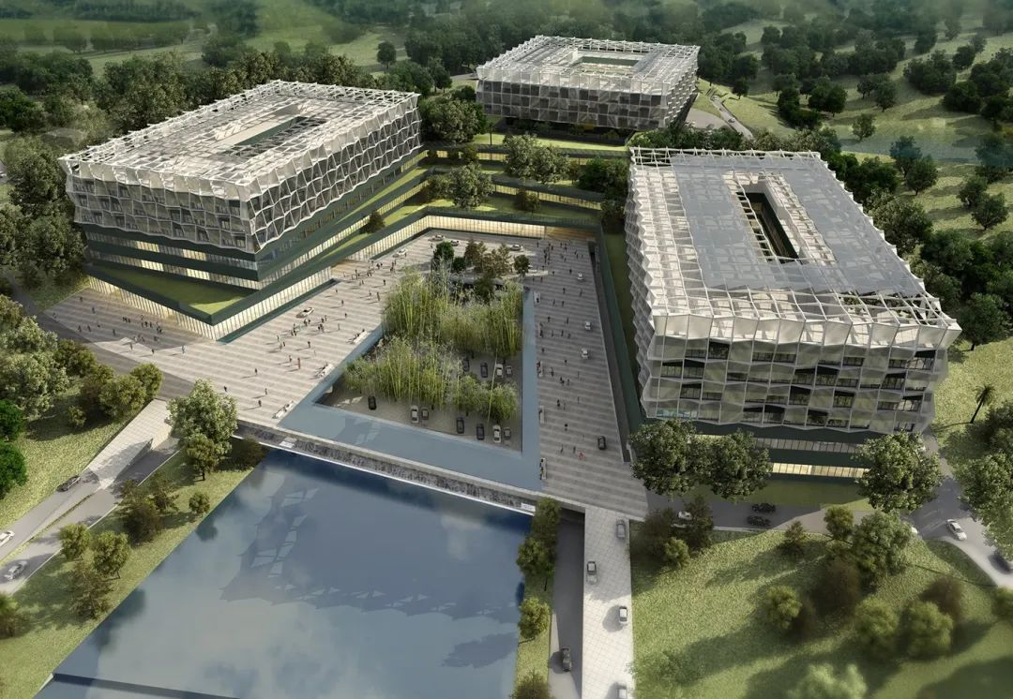
2015 第29届国际项目管理大会金奖
2016 “十二五”全国十佳医院（群体）

深圳大学附属医院
AFFILIATED HOSPITAL OF SHENZHEN UNIVERSITY
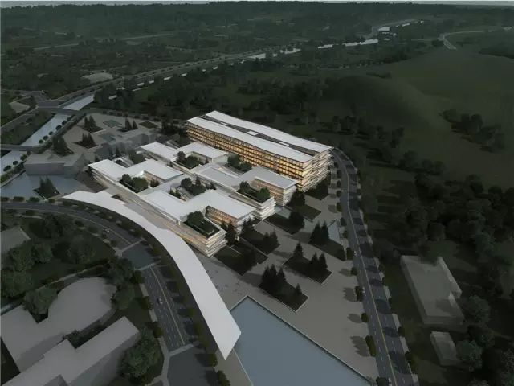

2012 英国世界建筑新闻奖 医疗设计优胜奖

苏州市独墅湖医院
SUZHOU DUSHU LAKE HOSPITAL
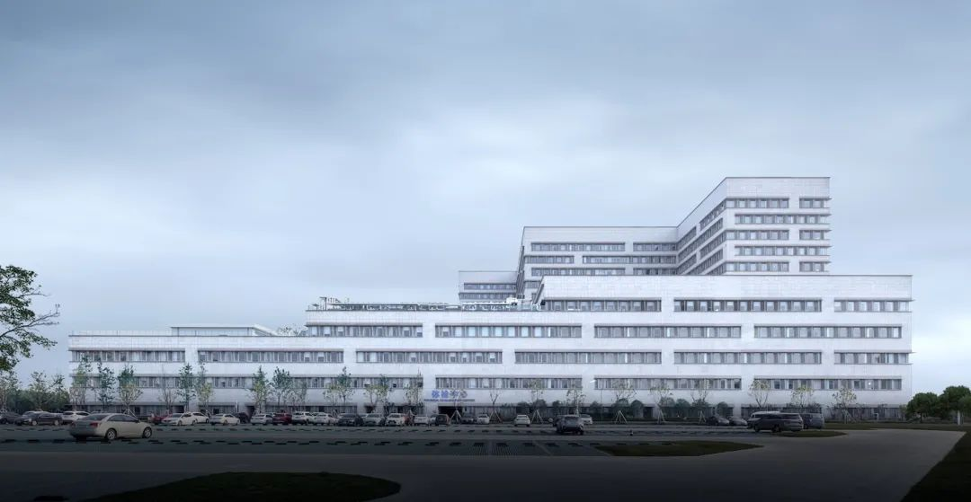

2017 全国十佳医院建筑设计方案
2021 LOOP设计大奖最佳医疗建筑

厦门弘爱医院
XIAMEN HUMANITY HOSPITAL
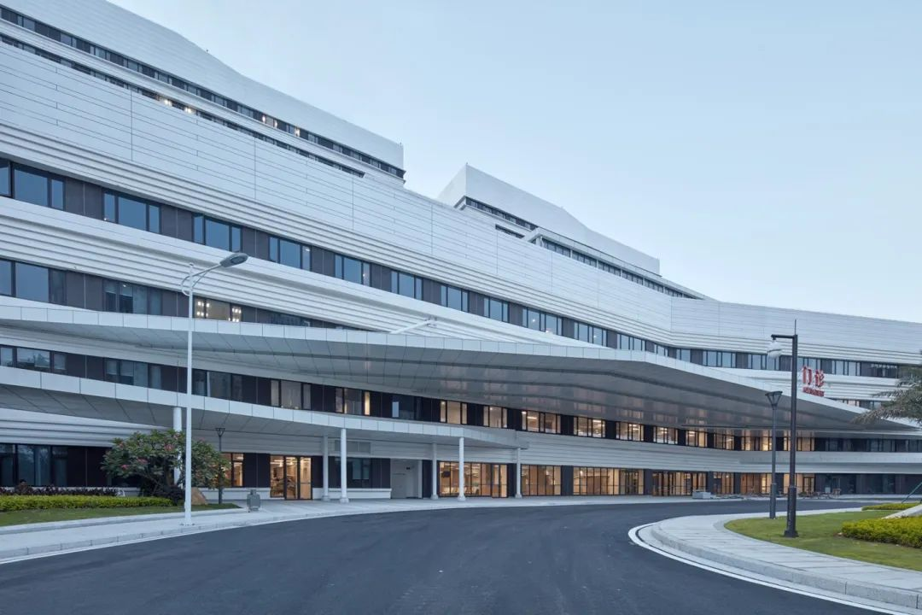

2019年中国十佳医院室内设计方案

沪东区域医疗中心
HUDONG REGIONAL MEDICAL CENTER
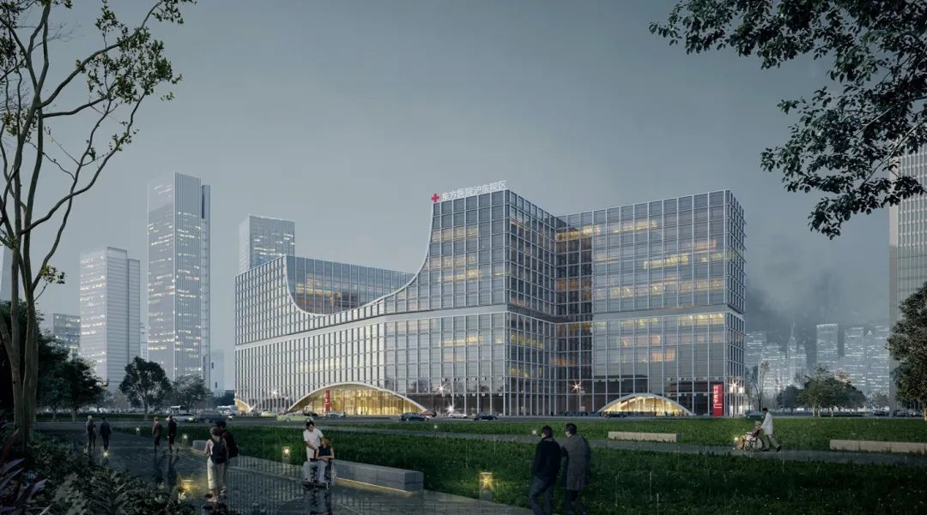

2021全球未来设计大奖（公共建筑-概念类）

厦门弘爱医院
XIAMEM HUMANITY HOSPITAL
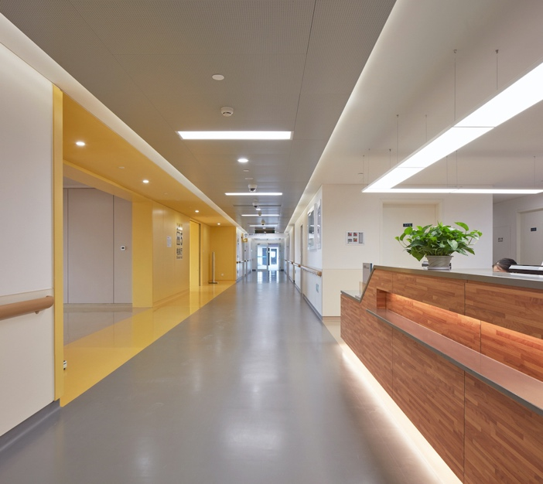

2019年中国十佳医院室内设计方案
2022年国际室内设计大奖医疗健康建成类金奖

厦门弘爱妇产医院
XIAMEM HUMANITY MATERNITY HOSPITAL
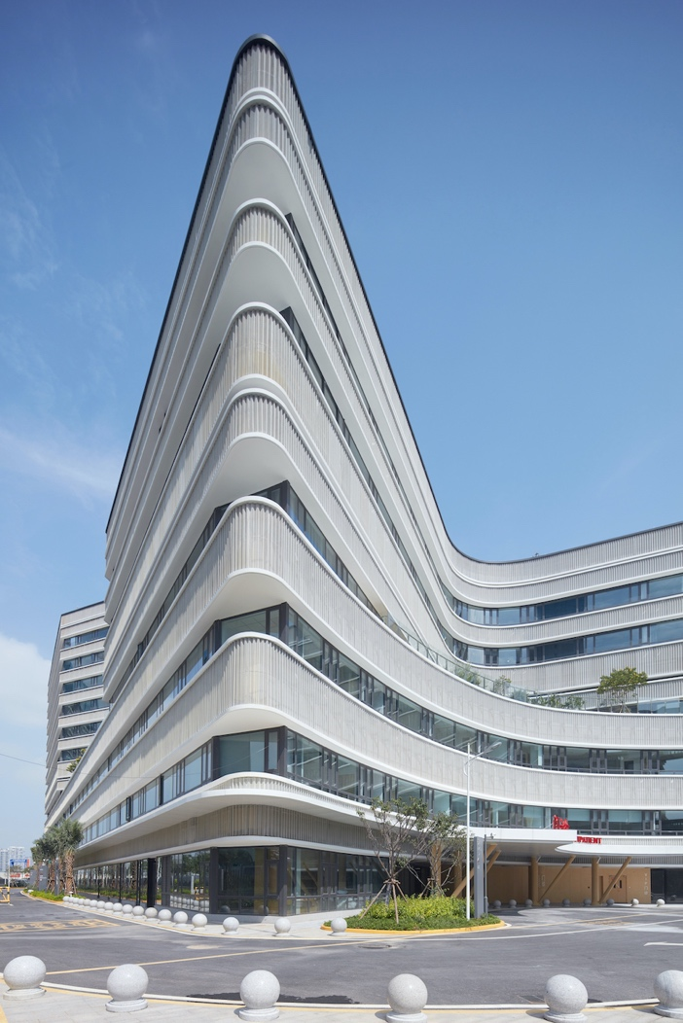
2021年优秀医院建筑设计方案
2022 Architizer A+奖 “医院和医疗保健中心”类别全球前五
2022 LOOP设计大奖“医疗保健建筑”类荣誉奖
2022年WAF世界建筑节大奖入围
2022年中国设计奖 “最佳建成建筑”
2022年RTF全球建筑与设计大奖“最佳建成建筑”
2022年美国建筑大师奖 “健康保健”类大奖
2022年全球未来设计大奖 机构建筑（建成）银奖
2022年美国IDA国际设计大奖机构建筑铜奖

瑞士艾格勒康养综合服务中心
COMPREHENSIVE REHABILITATION AND ELDERLY SERVICE CENTER
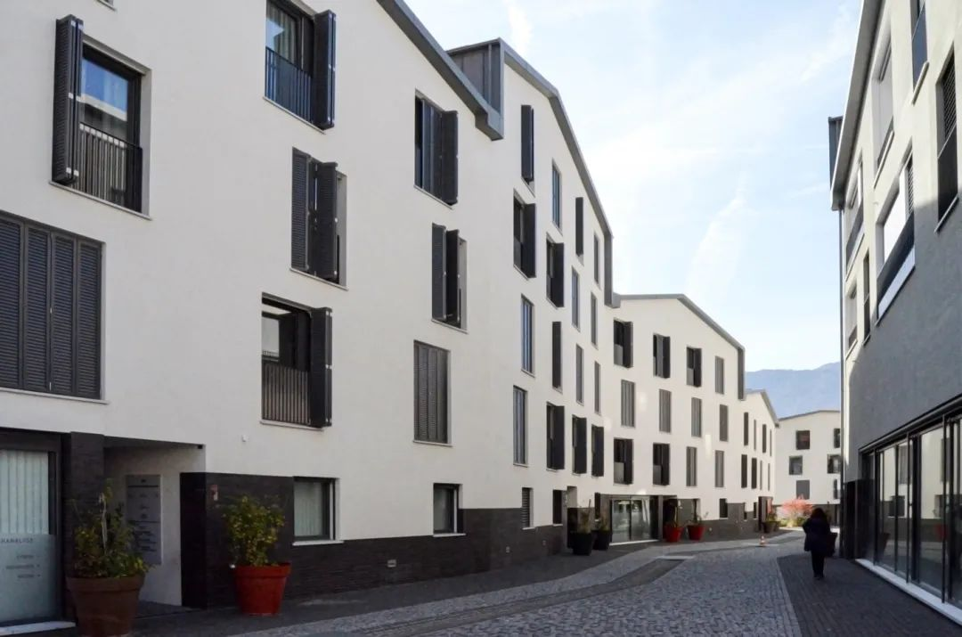
2021国际住宅建筑奖最佳建成项目

无锡医疗健康产业园（无锡市妇女儿童医疗保健中心）
WUXI MEDICAL AND HEALTH INDUSTRIAL PARK

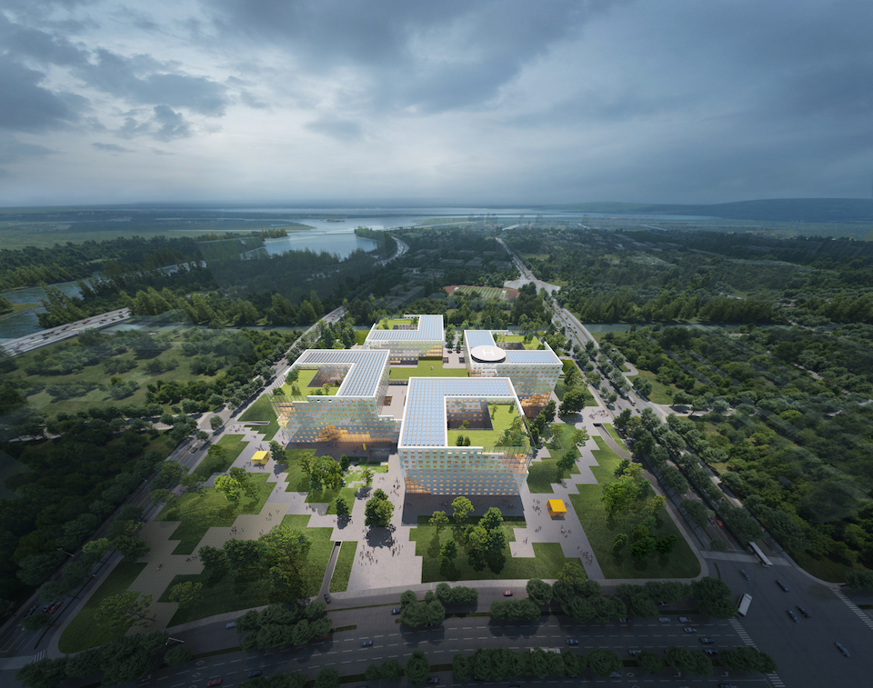
2022年中国设计奖 “最佳在建建筑”大奖
2022年全球未来设计大奖概念方案建筑类金奖
2022年世界设计大奖公共建筑方案类年度大奖
2022年美国IDA国际设计大奖建筑类优秀奖

LEMANRAC瑞士瑞盟设计提供医疗养老领域从医疗流程规划到室内设计的全流程服务，在中国已建成投入使用的重要作品包括南京鼓楼医院，南京公共卫生中心，上海东方医院、厦门弘爱医院、厦门弘爱妇产医院、济宁市公共卫生医疗中心、沪东区域医疗中心、无锡医疗健康产业园医院等。
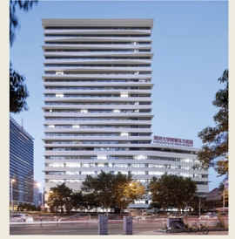
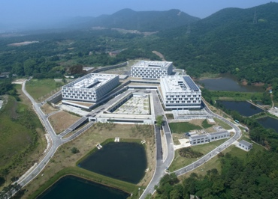
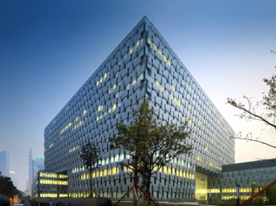

LEMANRAC瑞士瑞盟设计--只做高品质医院!

